Eğleniyorum

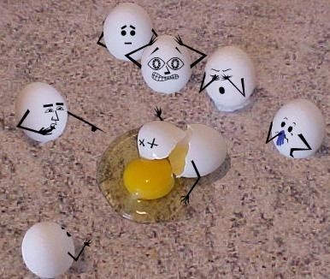
Eğlence, neşeli ve hoşça vakit geçirmek demektir.Ailemizle birlikte eğlenmek aile içerisinde birbirimizle ilişkilerimizi güçlendirir.
Birlikte eğlenmek için ise piknikler, geziler düzenler , bir takım aile içi oyunlar oynayabilir , fıkra ,masal anlatma etkinlikleri yapabiliriz.

Ailenizle birlikte eğlenmek için bir plan hazırlayınız….
Eğlencenize kimler katılacak? | Eğlence için kimler hangi hazırlıkları yapacak?  Mesela: Anne mısır patlatacak.
Eğlencede anlatmak için bir fıkra yazınız. | Kimseye zarar vermeyecek bir şaka planı yapıp yazınız.
Aile bireylerinizi eğlencenize çağırmak için bir davetiye hazırlayınız.

Melodisini iyi bildiğin ve sevdiğiniz bir şarkıya yeni sözler yaz ve şarkını oluştur.

